Оглавление

Глоссарий 2

Ведение 3

РАЗДЕЛ 1. ОБЩАЯ ХАРАКТЕРИСТИКА И АНАЛИЗ ОБЪЕКТА ИССЛЕДОВАНИЯ 4

1.2 Техническое задание 8

1.3 Описание бизнес процессов 12

1.4 Функциональные требования 14

РАЗДЕЛ 2. ПРОЕКТИРОВАНИЕ ИНФОРМАЦИОННОЙ СИСТЕМЫ 16

2.1. Проектирование информационной системы 16

2.2. Разработка логической структуры базы данных (ER – диаграмма) 17

РАЗДЕЛ 3. ДИЗАЙН И ПРОТОТИПИРОВАНИЕ ИНФОРМАЦИОННОЙ СИСТЕМЫ 20

3.1 UX- UI- Дизайн 20

3.2 Создание дизайна приложения для работы в информационной системе 22

3.3. Разработка и настройка прототипирования информационной системы 23

Заключение 24

СПИСОК ИСПОЛЬЗОВАННЫХ ИСТОЧНИКОВ 25

# Глоссарий

1. Видеосалон – место, где предоставляются услуги по просмотру фильмов и видео.
2. Зал – помещение, предназначенное для комфортного просмотра фильмов и видео.
3. Экран – большой плоский поверх, на который проецируются фильмы и видео.
4. Проектор – устройство, используемое для проецирования изображения на экран.
5. Комфортабельный – просторный и уютный зал с удобными креслами и оборудованием.
6. Актуальные фильмы – последние новинки кино, которые доступны для просмотра в видеосалоне.
7. Сеанс – отведенное время для просмотра фильма или видео.
8. Абонемент – специальный абонемент, позволяющий посещать видеосалон неограниченное количество раз за определенный период времени.
9. Попкорн – популярная закуска, которую предлагают купить в видеосалоне для удовольствия во время просмотра фильмов.
10. Звуковая система – аудиооборудование, предоставляющее высококачественное звуковое сопровождение фильмов и видео.
11. Лежаки – специальные кресла или диваны, которые позволяют зрителям комфортно лежать во время просмотра.
12. 3D–эффекты – технология, позволяющая передать трехмерное визуальное восприятие во время просмотра фильмов.
13. Кинопремьера – первый показ фильма, который только что вышел на экраны кинотеатров.
14. Расписание – график с указанием времени начала сеансов в видеосалоне.
15. Тематические вечера – организованные мероприятия или акции, связанные с определенной тематикой фильмов.

# Ведение

Изначально видеосалоны были созданы для просмотра фильмов на большом экране, но с появлением видеомагнитофонов они превратились в домашние кинозалы. В этих салонах люди могли арендовать или купить видеокассеты с фильмами, а затем смотреть их у себя дома.

Видеосалоны стали популярными среди молодых людей, которые хотели посмотреть новые фильмы без необходимости идти в кинотеатр. Они также были популярны среди тех, кто не мог позволить себе купить домашний видеомагнитофон или кассеты с фильмами.

Однако к середине 1990–х годов видеосалоны начали исчезать из–за появления кабельных и спутниковых телевизионных услуг, которые предлагали широкий выбор фильмов и программ. Кроме того, интернет и онлайн–кинотеатры также стали популярными, что еще больше уменьшило популярность видеосалонов.

Сегодня видеосалоны все еще существуют, но они стали редкими и часто находятся в небольших городах или сельских районах. Многие из них превратились в интернет–кафе или клубы, где люди могут смотреть фильмы ать в видеоигры.

Разработка информационной системы позволит оптимизировать работу видеосалона, сократить временные и финансовые затраты, повысить удовлетворенность клиентов и улучшить качество предоставляемых услуг.

Целью данного проекта является разработка проект дизайна информационной системы для видеосалона, которая будет автоматизировать основные бизнес–процессы и повысить эффективность работы учреждения.

Задачи:

* проанализировать предметную область;
* разработать техническое задание;
* создать бизнес–требования к информационной системе;
* спроектировать информационную систему;
* создание ER–диаграмм;
* создание дизайна проекта;
* настройка прототипирования ИС.

# РАЗДЕЛ 1. ОБЩАЯ ХАРАКТЕРИСТИКА И АНАЛИЗ ОБЪЕКТА ИССЛЕДОВАНИЯ

Анализ предметной области, позволяет выделить ее сущности, определить первоначальные требования к функциональности и определить границы проекта. Модель предметной области должна быть документирована, храниться и поддерживаться в актуальном состоянии до этапа реализации. Для документирования могут быть использованы различные средства.

Предметная область – это набор тем или вопросов, которые исследуются или обрабатываются в определенной области знания или деятельности.

Виды анализа:

• Интервью: проведение индивидуальных или групповых интервью с пользователями или экспертами, чтобы получить отзывы и предложения по улучшению системы.

• Опросы: использование онлайн или бумажных анкет для сбора информации о потребностях пользователей и их ожиданиях от системы. Полевое исследование: наблюдение и изучение пользователей в их рабочей среде, чтобы получить более глубокое понимание их потребностей и проблем.

• Фокус–группы: организация групповых дискуссий с определенным набором пользователей для получения их мнений и идей о системе.

• Исследование юзабилити: изучение удобства использования информационной системы и оценка уровня доступности для различных групп.

Выделяют несколько видов анализов предметной области:

• Функциональный анализ: идентификация и описание функций, которые должна выполнять информационная система.

• Анализ требований: определение потребностей пользователей и стандартов, которым должна соответствовать система.

• Процессный анализ: изучение бизнес–процессов, которые должна поддерживать система.

• Анализ данных: идентификация и описание данных, необходимых для функционирования системы.

• Технический анализ: изучение технологий и инфраструктуры, необходимых для реализации системы.

Для анализа своей предметной области я буду использовать метод анализ данных, так как нам нужно идентификация и описание данных, необходимых для функционирования системы.

Для своей предметной области были исследованы следующие сайты:

1. Бургерная–видеосалон [Гамбургеры | chef.ru](https://chef.ru/place/gamburgery/?ysclid=ls1gb64nck297366140)

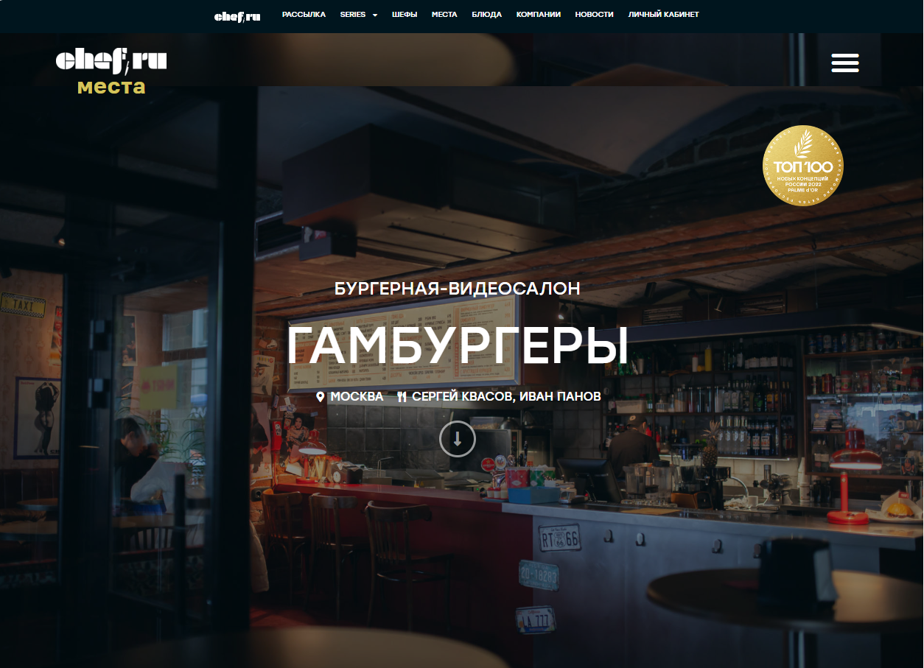

Рис. 1 страница сайта для анализа 1

Достоинства этого видеосалона:

* Сайт встречает приятным и удобным пользовательским интерфейсом. С первого раза пользователь поймет, что и где расположено.
* Качественные фотографии товаров.
* Красивые карточки товаров.
* Есть регистрация и личный кабинет.
* Сайт адаптирован для телефонов.

Недостатки этого видеосалона:

Некоторые кнопки не подсвечиваются и не понятно можно ли нажать на неё или нет.

1. PSN coll game [PSNCOOLGAME | Цифровой прокат игр для PS5–PS4–VR | Каталог товара](https://psncoolgame.com/?ysclid=ls1gvj4w8g407144618)

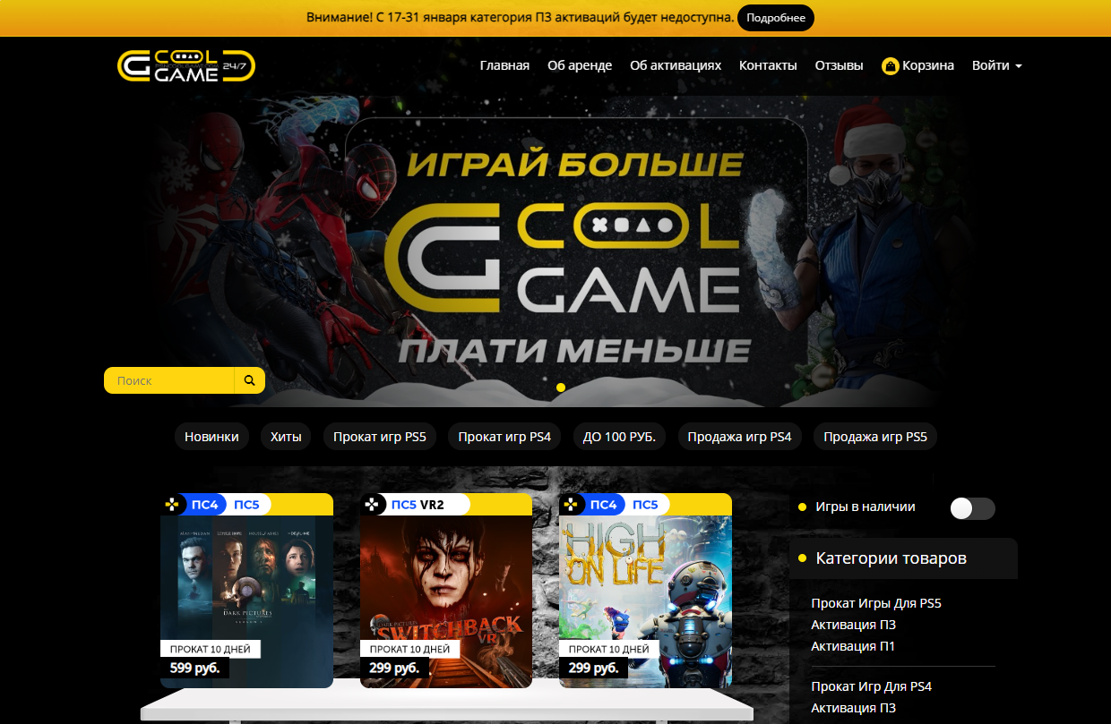

Рис. 2 страница сайта для анализа 2

Достоинства этого видеосалона:

* Сайт встречает приятным и удобным пользовательским интерфейсом. С первого раза пользователь поймет, что и где расположено.
* Качественные фотографии товаров.
* Красивые карточки товаров.
* Есть регистрация и личный кабинет.
* Сайт адаптирован для телефонов.

Недостатки этого видеосалона:

* много нивидимых гиперссылок

Предметная область видеосалона охватывает услуги по прокату видеофильмов и компьютерных игр. Пользователи могут арендовать фильмы на определенный срок, после чего возвращать их в видеосалон

Анализ предметной области видеосалона может включать следующие аспекты:

* Клиенты: видеосалоны обычно обслуживают широкую аудиторию клиентов, включая людей разных возрастных групп и интересов. Важно понять предпочтения и потребности клиентов, чтобы предложить им наиболее интересные и актуальные фильмы.
* Каталог: видеосалон должен иметь обширный каталог фильмов, включая различные жанры и форматы. Важно постоянно обновлять каталог новыми релизами и предлагать классические фильмы.
* Условия проката: видеосалон может предлагать различные условия проката, такие как аренда на определенное количество дней, возможность продления аренды или возможность получить скидку при аренде нескольких фильмов. Важно установить разумные и привлекательные цены и условия проката.
* Техническое оборудование: видеосалон должен обладать соответствующим техническим оборудованием, чтобы клиенты могли просматривать фильмы. Это включает DVD–плееры.
* Конкурентная среда: важно изучить конкурентов в данной сфере, чтобы определить свои преимущества и выделиться на рынке. Это может включать анализ цен, условий проката, качества обслуживания и доступности определенных фильмов.
* Маркетинг и продвижение: видеосалон может использовать различные маркетинговые стратегии для привлечения клиентов, такие как реклама в местных СМИ, социальные сети, программы лояльности или сотрудничество с другими компаниями. Важно определить наиболее эффективные способы привлечения и удержания клиентов.

# 1.2 Техническое задание

Техническое задание (ТЗ, техзадание) – документ или несколько документов, определяющих цель, структуру, свойства и методы какого–либо [проекта](https://ru.wikipedia.org/wiki/%D0%9F%D1%80%D0%BE%D0%B5%D0%BA%D1%82%D0%B8%D1%80%D0%BE%D0%B2%D0%B0%D0%BD%D0%B8%D0%B5), и исключающие двусмысленное толкование различными исполнителями. Иными словами, техническое задание – это инструмент коммуникации между [заказчиком](https://ru.wikipedia.org/wiki/%D0%97%D0%B0%D0%BA%D0%B0%D0%B7%D1%87%D0%B8%D0%BA) и [исполнителем](https://ru.wikipedia.org/wiki/%D0%98%D1%81%D0%BF%D0%BE%D0%BB%D0%BD%D0%B8%D1%82%D0%B5%D0%BB%D1%8C), который помогает выстроить линию общения с помощью создания внутри него некоего абстрактного элемента, наделенного видением, чувствами и знаниями заказчика.

Техническое задание создается на ранних этапах проекта после утверждения его [экономического обоснования](https://ru.wikipedia.org/wiki/%D0%A2%D0%B5%D1%85%D0%BD%D0%B8%D0%BA%D0%BE-%D1%8D%D0%BA%D0%BE%D0%BD%D0%BE%D0%BC%D0%B8%D1%87%D0%B5%D1%81%D0%BA%D0%BE%D0%B5_%D0%BE%D0%B1%D0%BE%D1%81%D0%BD%D0%BE%D0%B2%D0%B0%D0%BD%D0%B8%D0%B5). Оно предшествует подписанию договора и его основная функция заключается в информировании заказчика о характеристиках проекта (услуги или продукта), формировании основы для принятия будущих решений и создания объективных критериев, по которым можно определить степень и качество исполнения того или иного пункта работ. Для выполнения этих критериев техническое задание содержит и определяет:

* видение проекта, цели, результаты (что должно быть достигнуто);
* участвующие стороны, их роли и обязанности (кто будет принимать участие);
* потребности в ресурсах и финансах (за счёт чего будет достигнуто);
* [иерархическую структуру работ](https://ru.wikipedia.org/wiki/%D0%98%D0%B5%D1%80%D0%B0%D1%80%D1%85%D0%B8%D1%87%D0%B5%D1%81%D0%BA%D0%B0%D1%8F_%D1%81%D1%82%D1%80%D1%83%D0%BA%D1%82%D1%83%D1%80%D0%B0_%D1%80%D0%B0%D0%B1%D0%BE%D1%82) и график выполнения (когда будет выполнено).

Помимо этого, техническое задание может содержать факторы успеха, возможные риски и ограничения. После составления оно предоставляется заказчику на согласование с целью утверждения или внесения правок. Все изменения, дополнения и уточнения формулировок технического задания согласуются с заказчиком и им утверждаются. При заключении договора техническое задание становится неотъемлемой частью договора и является в ряде случаев юридическим документом.

Техническое задание можно составить в произвольном порядке и если заказчик не формалист, некрупная компания, придерживающаяся стандартов, и не относится к органам государственной власти, то этого будет достаточно.

В России Техническое задание пишется согласно двум ГОСТам:

ГОСТ 34.602.89 «Техническое задание на создание автоматизированной системы»;

ГОСТ 19.201–78 «Техническое задание. Требования к содержанию и оформлению».

Для создания модуля, программы, комплекса программ требуется Техническое задание по ГОСТу. Это очень важно, ведь именно там описаны все пункты, по которым впоследствии могут возникнуть споры.

Для разработки технического задания будем использовать бриф.

Бриф — это документ, в котором заказчик проекта описывает требования к нему и ожидания от результатов работы исполнителя. Цель проекта: Открытие видеосалона с качественным контентом, создание лояльного сообщества зрителей и получение стабильной прибыли.

**БРИФ**

1. **Информация о компании**

|  |  |
| --- | --- |
| Название компании (организации, проекта) | **“Vide0–SOS**” |

1. **Информация об услугах**

|  |  |
| --- | --- |
| Целевая аудитория   * Пол, возраст * Образование * Чем увлекаются * Уровень дохода * Какая услуга на сайте поможет удовлетворить потребности | Женщины и мужчины, 16–45 лет, образование любое, доход любой.  Услуга прокат ретро видеоигр и фильмов. |
| Информация об услугах | * 1. Фильмы в наличии.   2. Срок проката |
| Конкуренты в сфере деятельности (ссылки) | 1. [PSNCOOLGAME | Цифровой прокат игр для PS5–PS4–VR | Каталог товара](https://psncoolgame.com/?ysclid=ls1gvj4w8g407144618) |
| Компаньоны в сфере деятельности (ссылки) | – |
| Цели создания сайта | Привлечение новых клиентов, продажа услуг. |

1. **Информация о фирменном стиле** (да/нет)

|  |  |  |
| --- | --- | --- |
|  | Наличие (да/нет) | Есть ли исходник в кривых (да/нет)? |
| Логотип | нет | Нет |
| Фирменные цвета |  | Да |
| Фирменный стиль |  | Да |

1. **Какие задачи должен выполнять сайт** (да/нет)**?**

|  |  |
| --- | --- |
| Привлечение новых клиентов | Да |
| Стимулирование повторной посещаемости (например, за счет постоянного обновления новостей, информации, которая была бы интересна пользователям и т. д.) | Да (обновление новостей компании, обновление услуг) |
| Другие задачи (Опишите) |  |

1. **Какого типа должен быть сайт**

|  |
| --- |
| * Корпоративный сайт |

1. **На какой информации должен акцентировать дизайн внимание посетителя сайта?** (отметьте нужное)

|  |  |
| --- | --- |
| На информации о компании | + |
| На услугах компании | + |
| На координатах местоположения видеосалона | + |
| На визуальных образах, отражающих деятельность и подачу компании на рынке | + |
| На новинках продукции и услуг компании | + |
| На уникальности услуг и продукции компании | + старые фильмы |
| На выгодной ценовой политике | + (есть спецпредложения) |
| Дополнительно (опишите) |  |

1. **Описание дизайна сайта.**

|  |  |
| --- | --- |
| Укажите адреса сайтов, которые Вам нравятся по дизайну либо по другим параметрам.  Прокомментируйте каждый из них. (кратко) | [PSNCOOLGAME | Цифровой прокат игр для PS5–PS4–VR | Каталог товара](https://psncoolgame.com/?ysclid=ls1gvj4w8g407144618)  Интересный дизайн, понятный интерфейс |
| Укажите адреса сайтов, которые Вам не нравятся по дизайну либо по другим параметрам.  Прокомментируйте каждый из них. (кратко) | – |
| Опишите желаемую стилистику сайта (строгий, современный, молодежный и т.п.) | Современный стиль |
| Цветовая гамма | тёмный фиолетовый |
| Насыщенность графикой: | Акцент на графику |
| Различны ли главная и внутренняя страницы сайта? | Да.  На сайте должна быть информация в целом о компании, о том, какие услуги предоставляет компания. |
| Иллюстрации | Требуются. |
| Пиктограммы (иконки) | Иконки для инфографики, например, для иллюстрации преимуществ. |
| Создание карты проезда | Требуется |
| Особые пожелания по дизайну | – |

1. **Модули сайта** (выбор необходимых функций сайта)

|  |  |  |
| --- | --- | --- |
|  | Да/нет(+/–) | Примеры выполнения (если есть; адреса сайтов) |
| Поиск по сайту | + |  |
| Веб–формы | Запись обратный звонок |  |
| Форумы | – |  |
| Подписка, рассылка | + |  |
| Голосование (Опросы) | – |  |
| Блоги | + |  |
| Фотогалерея | + |  |
| Обратная связь | + |  |
| Другие (указать) | – |  |

# 1.3 Описание бизнес процессов

Бизнес–процесс – это логическая последовательность действий человека (или нескольких человек) в коллективе. Цель описания бизнес–процесса – анализ и регламентация тех или иных действий в коллективе.

Описание бизнес–процесса – это описание последовательности действий сотрудников при выполнении определенных действий в графическом и текстовом виде с целью регламентации действий в коллективе, анализа и оптимизации их последовательности.

IDEF0 (Integrated Definition) – язык проектирования функциональных моделей, включает как сам язык моделирования, так и методологию для построения и интерпретации моделей. IDEF0 является одной из первых нотаций для моделирования бизнес-процессов, которая возникла в американской аэрокосмической промышленности в 1970-ых годах

Для построения диаграммы IDEF0 была выбрана среда Microsoft Visio, так как она предоставляет все необходимые инструменты для проектирования функциональных моделей, имеет понятный пользовательский интерфейс и интерфейс на русском языке.

Бизнес-процессы деятельности видеосалона:



Рис.3 Контекстная диаграмма IDEF0



Рис 4 Диаграмма декомпозиции 1 уровня



Рис 5 Диаграмма декомпозиции 2 уровня «Регистрация клиента»

# 1.4 Функциональные требования

Функциональное требование – это заявление о том, как должна вести себя система. Он определяет, что система должна делать, чтобы удовлетворить потребности или ожидания пользователя. Функциональные требования можно рассматривать как функции, которые обнаруживает пользователь.

Функциональные требования включают в себя следующие пункты:

* Регистрация и авторизация клиентов. Возможность создать личный аккаунт для каждого клиента, где можно хранить информацию о клиенте, его платежных данных и историю заказов.
* Просмотр и поиск фильмов. Клиенты должны иметь возможность просматривать доступные фильмы, просматривать их подробную информацию (жанр, рейтинг, режиссер и т. д.) и искать фильмы по различным критериям (название, жанр, актер и т. д.).
* Аренда и покупка фильмов. Клиенты должны иметь возможность арендовать фильмы на определенное время или покупать фильмы для постоянного доступа.
* Отзывы и рейтинги. Клиенты могут оставлять свои отзывы и оценки для фильмов, а также просматривать отзывы и рейтинги других клиентов.

# РАЗДЕЛ 2. ПРОЕКТИРОВАНИЕ ИНФОРМАЦИОННОЙ СИСТЕМЫ

# 2.1. Проектирование информационной системы

Проектирование – процесс определения архитектуры, компонентов, интерфейсов и других характеристик системы или её части. Результатом проектирования является проект – целостная совокупность моделей, свойств или характеристик, описанных в форме, пригодной для реализации системы.

Use-case – Диаграмма, отражающая отношения между актёрами и прецедентами и являющаяся составной частью модели прецедентов, позволяющей описать систему на концептуальном уровне. Прецедент - возможность моделируемой системы, благодаря которой пользователь может получить конкретный, измеримый и нужный ему результат.

Activity – Диаграмма технология, позволяющая описывать логику процедур, бизнес-процессы и потоки работ

Sequence – Диаграмма, на которой для некоторого набора объектов на единой временной оси показан жизненный цикл объекта и взаимодействие актеров информационной системы в рамках прецедента.



Рис.6 Диаграмма Use-Case

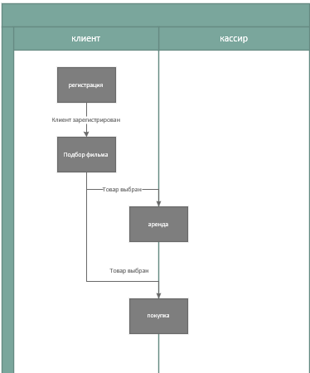

Рисунок 7 диаграмма Activity

# 2.2. Разработка логической структуры базы данных (ER – диаграмма)

Схема «сущность-связь» (также ERD или ER-диаграмма) — это разновидность блок-схемы, где показано, как разные «сущности» (люди, объекты, концепции и так далее) связаны между собой внутри системы. ER-диаграммы чаще всего применяются для проектирования и отладки реляционных баз данных в сфере образования, исследования и разработки программного обеспечения и информационных систем для бизнеса. ER-диаграммы (или ER-модели) полагаются на стандартный набор символов, включая прямоугольники, ромбы, овалы и соединительные линии, для отображения сущностей, их атрибутов и связей. Эти диаграммы устроены по тому же принципу, что и грамматические структуры: сущности выполняют роль существительных, а связи — глаголов.

В ER-моделях и моделях данных обычно выделяют до трех уровней детализации:

* Концептуальная модель данных — схема наивысшего уровня с минимальным количеством подробностей. Достоинство этого подхода заключается в возможности отобразить общую структуру модели и всю архитектуру системы. Менее масштабные системы могут обойтись и без этой модели. В этом случае можно сразу переходить к логической модели.
* Логическая модель данных содержит более подробную информацию, нежели концептуальная модель. На этом уровне определяются более подробные операционные и транзакционные сущности. Логическая модель не зависит от технологии, в которой она будет применяться.
* Физическая модель данных: на основе каждой логической модели данных можно составить одну или две физических модели. В последних должно присутствовать достаточно технических подробностей для составления и внедрения самой базы данных.

Логическая структура – Представление логической организации данных в виде множества типов записей данных и связей между ними.

Для построения ER диаграммы БД была выбрана среда MS Visio так как она удобна для ме



Рисунок 8 ER диаграмма

# РАЗДЕЛ 3. ДИЗАЙН И ПРОТОТИПИРОВАНИЕ ИНФОРМАЦИОННОЙ СИСТЕМЫ

# 3.1 UX- UI- Дизайн

Аббревиатура UX расшифровывается как user experience – «пользовательский опыт». Простыми словами, это то, каким образом пользователь взаимодействует с интерфейсом и насколько сайт или приложение для него удобны. UX/UI-дизайнеры востребованы в IT-сфере, поскольку интерфейсы, которые готовят программисты, должны быть не только красивы, но и понятны.

В UX входит навигация по сайту, функционал меню и результат взаимодействия со страницами. Это не только «костяк» сайта – его структура, – но и коммуникация: диалоговые окна, функционал кнопок, настройки поиска и форм. Именно от качества UX зависит то, насколько быстро пользователь сможет получить то, зачем он пришёл на сайт.

UI – это user interface, пользовательский интерфейс, проще говоря – оформление сайта: сочетания цветов, шрифты, иконки и кнопки.

Figma – онлайн-сервис для разработки интерфейсов и прототипирования с возможностью организации совместной работы в режиме реального времени. Сервис доступен по подписке, предусмотрен бесплатный тарифный план для одного пользователя. Имеются офлайн-версии для Windows, macOS.

Прототип приложения – это, по сути, нарисованное приложение. Чтобы прототип получился интерактивным, дизайнер прорисовывает все экраны будущего приложения, а специальная программа собирает эти экраны в цельную модель, устанавливая взаимосвязи и ссылки.

Плюсы среды разработки дизайна в Figma:

1. Легко настраиваемый: Figma позволяет быстро и легко настроить внешний вид вашего прототипа.
2. Возможности совместной работы: Figma упрощает работу нескольких человек над одним проектом, что делает его идеальным для совместной работы.
3. Кроссплатформенная совместимость: Figma совместима как с Mac, так и с ПК, а также с устройствами iOS и Android.
4. Обширная библиотека плагиново. Библиотека плагинов Figma
5. позволяет легко и быстро создавать сложные прототипы.
6. Возможность тестировать прототипы. С Figma вы можете тестировать свои прототипы на разных устройствах и платформах, чтобы убедиться, что они работают должным образом.
7. Специальные возможности: Figma включает в себя такие функции, как сочетания клавиш и темный режим, которые упрощают использование для людей с ограниченными возможностями.
8. Экономическая эффективность: Figma — это экономичное решение для создания прототипов, поскольку оно бесплатно для отдельных лиц и групп до двух человек.
9. Возможность делиться прототипами: Figma упрощает обмен прототипами с заинтересованными сторонами, позволяя им быстро и легко оставлять отзывы.
10. Возможность создания анимации: с помощью Figma вы можете создавать анимации, чтобы оживить свои прототипы.

В результате моей работы у меня получился следующий макет:

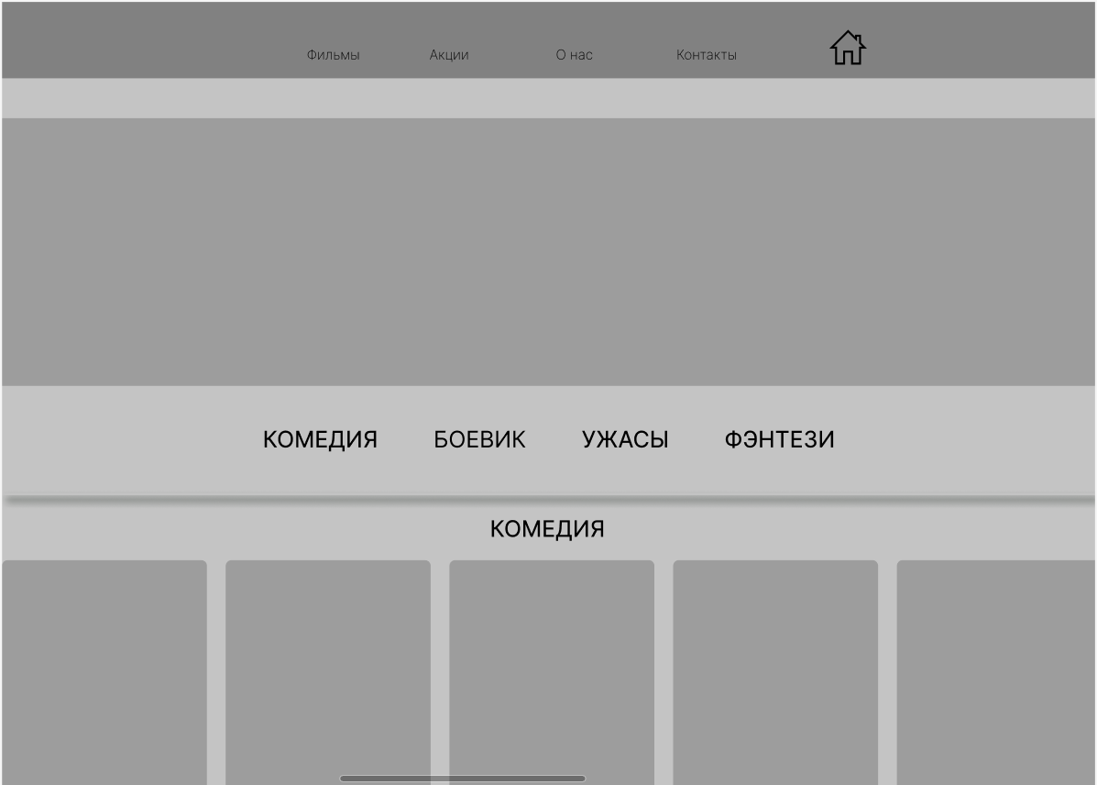

Рис 10 макет главной страницы сайта

# 3.2 Создание дизайна приложения для работы в информационной системе

Информационный дизайн – отрасль дизайна, практика художественно-технического оформления и представления различной информации с учётом эргономики, функциональных возможностей, психологических критериев восприятия информации человеком, эстетики визуальных форм представления информации и некоторых других факторов.

В качество основного цвета был выбран цвета с кодом #07062D #fffffff, для лучшего восприятия содержимого сайт наполнен большим количеством графики



Рис 9 цвет сайта

# 3.3. Разработка и настройка прототипирования информационной системы

[Прототипирование](https://www.interaction-design.org/literature/topics/prototyping) – это процесс, в рамках которого дизайнеры создают, экспериментируют и воплощают в жизнь концепцию, начиная от заметок на бумаге и заканчивая цифровым проектированием. По сути, прототип – это предварительный макет дизайна, который позволяет пользователям отчетливо представить его или взаимодействовать с ним до тех пор, пока не будет разработан конечный продукт. Это четвертый этап [процесса дизайн-мышления](https://xd.adobe.com/ideas/principles/design-systems/design-thinking-process/), который сопровождается тестированием юзабилити.

В результате работы у меня получился следующий дизайн:

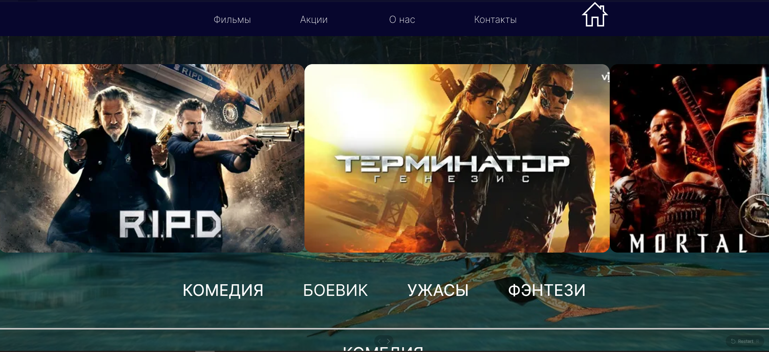

Рис 11 дизайн главной страницы сайта

# Заключение

В ходе выполнения курсовой работы была спроектирована информационная система для автоматизации работы видеосалона. В ходе работы над проектом были определены основные бизнес-процессы, разработаны требования к информационной системе, а также спроектированы базы данных и пользовательский интерфейс.

В процессе разработки дизайна пользовательского интерфейса были учтены рекомендации по эргономике и юзабилити, что обеспечивает удобство и простоту использования системы для пользователей. Разработанный дизайн учитывает особенности работы видеосалона и ориентирован на повышение эффективности работы сотрудников.

В дальнейшем работа будет продолжена на языках HTML5/CSS3/JavaScript в среде Visual studio Code

# СПИСОК ИСПОЛЬЗОВАННЫХ ИСТОЧНИКОВ

* Статья: [Анализ предметной области и требования к ПО (studfile.net)](https://studfile.net/preview/6354126/page:11/)
* Пример для анализа №1: [Гамбургеры | chef.ru](https://chef.ru/place/gamburgery/?ysclid=ls1gb64nck297366140)
* Пример для анализа №2: [PSNCOOLGAME | Цифровой прокат игр для PS5–PS4–VR | Каталог товара](https://psncoolgame.com/?ysclid=ls1gvj4w8g407144618)
* Техническое задание статья: <https://ru.wikipedia.org/?curid=137105&oldid=134801766>
* Функциональные требования статья: [Полный гайд по сбору требований к ПО для тестировщиков (tproger.ru)](https://tproger.ru/articles/vyjavlenie-i-sbor-trebovanij-k-po-ultimate-guide)
* Статья описание бизнес-процессов: <https://ru.wikipedia.org/?curid=2357622&oldid=133553669>
* Учебное пособие по проектированию ИС: [1705.pdf (ifmo.ru)](https://books.ifmo.ru/file/pdf/1705.pdf)
* UI-UX- дизайн статья: [Что такое UX и UI дизайн и как с этим работать - Skillbox Media](https://blog.skillbox.by/dizajn/chto-takoe-ux-i-ui-dizajn-i-kak-s-jetim-rabotat/)